用前请先阅读使用说明书
ZN1189传导敏感度测试系统
（CS114/BCI/17626.6测试系统）
使用说明书

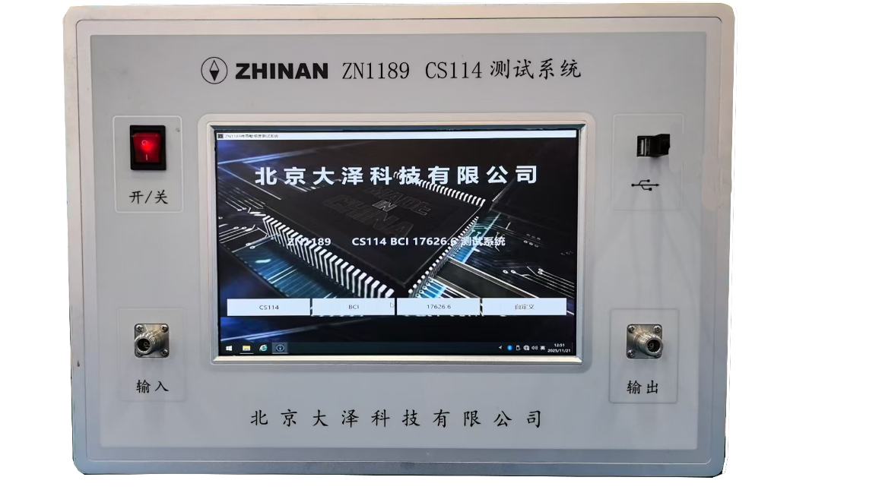

北京大泽科技有限公司
BEIJING DA ZE TECHNOLOGY CO.,LTD

概述
ZN1189 2kHz～400MHz传导敏感度测试系统(以下简称ZN1189)是根据GJB151B-2013-CS114的要求，执行传导敏感度测试的自动测试系统。系统由ZN1189主机、注入探头、监测探头、相关校准件和附件组成。ZN1189内部的信号源、宽带功放和功率计，配合注入探头，可以按标准产生六个等级的测试电流曲线。系统配有完善的操作软件，可进行全自动校准和测试。通过注入探头将骚扰信号耦合到被测设备上。系统具有测量精度高、重复性好、操作简便、性价比高等特点。

系统组成
ZN1189主机 一台
ZN23101A-A电流监测探头 一个
20dB衰减器（50W） 一个
50Ω同轴负载（50W） 一个
ZN23101E电流注入探头及其校准装置 一套
固定卡具 一套

主要技术特性
执行标准：GJB151B-2013-CS114
频率范围： 0.002~400MHz
频率分辨率：10Hz
频率温度稳定度：±3×10⁻⁶
功率输出阻抗：50Ω
功率输出范围：2~100kHz输出功率范围：-37dBm~43dBm
100kHz~400MHz输出功率范围：-37dBm~50dBm
功率输出精度：±2dB
功率计接收频率：0.002~400MHz
功率计输入阻抗：50Ω
功率计测试幅度：-77dBm~+20dbBm
功率计测试精度：±1dB
功率计分辨率：0.1dB
调制：内部脉冲调制(1kHz、占空比为50%),幅度调制(1kHz,80%)
输入输出接口：N
驻留时间：可置（1s~120s）
校准时间小于60s（按标准最大允许步进进行校准）
供电电压：50Hz、AC 220V±10%
工作温度：0℃~30℃
开机预热：5分钟

ZN1189仪器功能说明
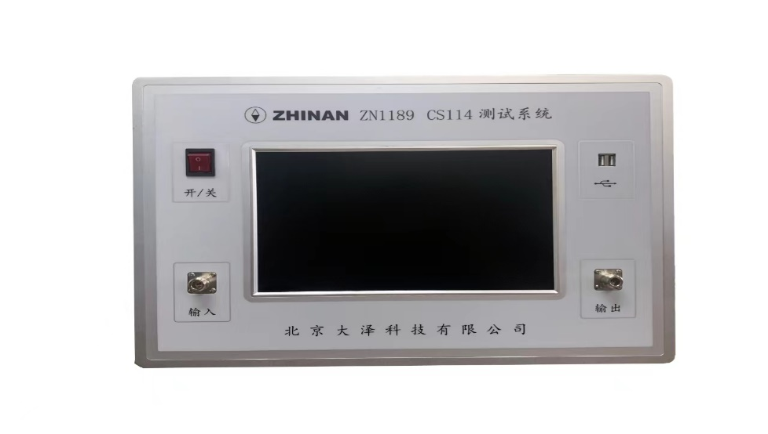
4
3
1
2
图 1
标号1：电源开关
标号2：USB接口，可连接鼠标键盘USB等外设
标号3：INPUT，2kHz～400MHz信号输入端
标号4：OUTPUT，2kHz～400MHz信号输出端

ZN1189测试系统连接
安全警示！ZN1189必须由经过相关培训的专业人员操作，严格按说明书方法连接。

- 校准布置图

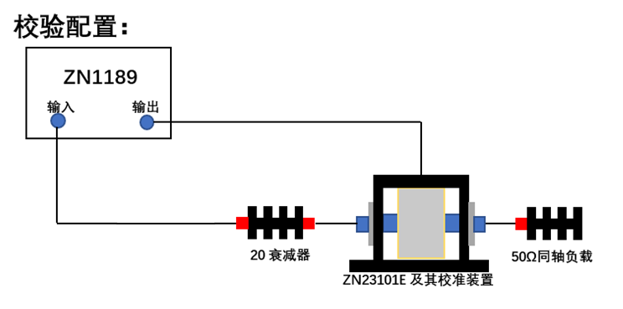
图 2
- 测试配置图
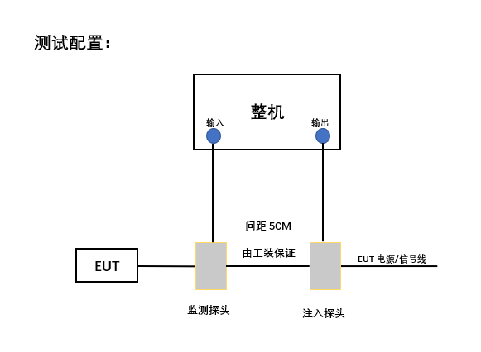
图 3

软件操作说明

开机初始画面
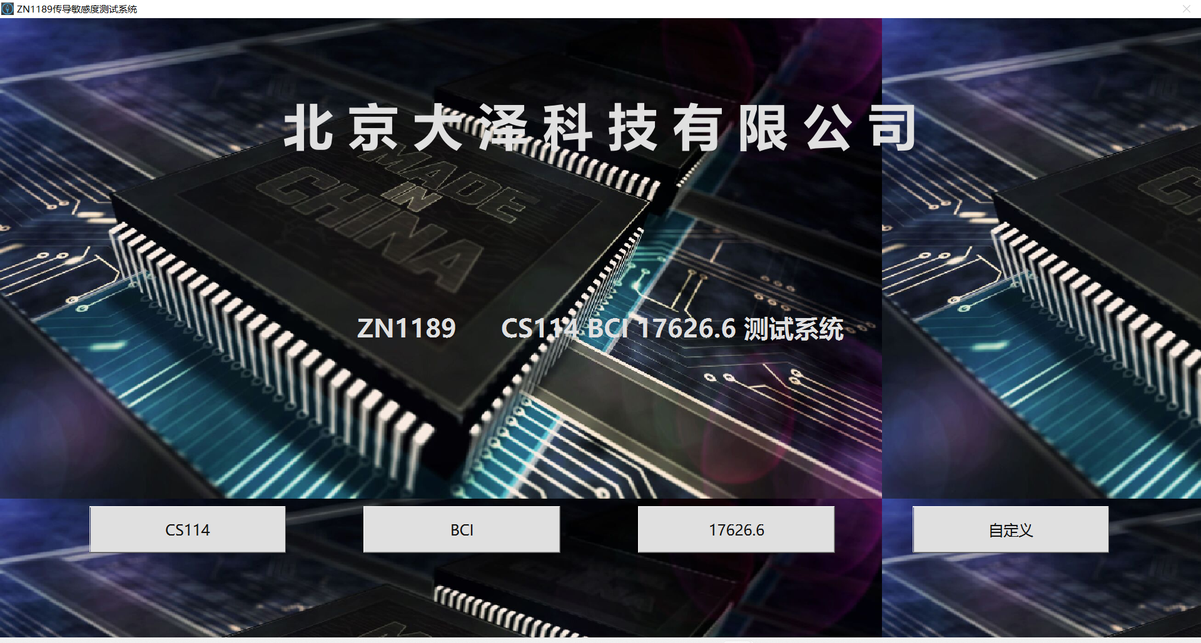
图 4

图4为软件打开时的初始界面，基于想要测试的项目可以点选CS114/BCI/17626.6/自定义任一选项。

主控界面
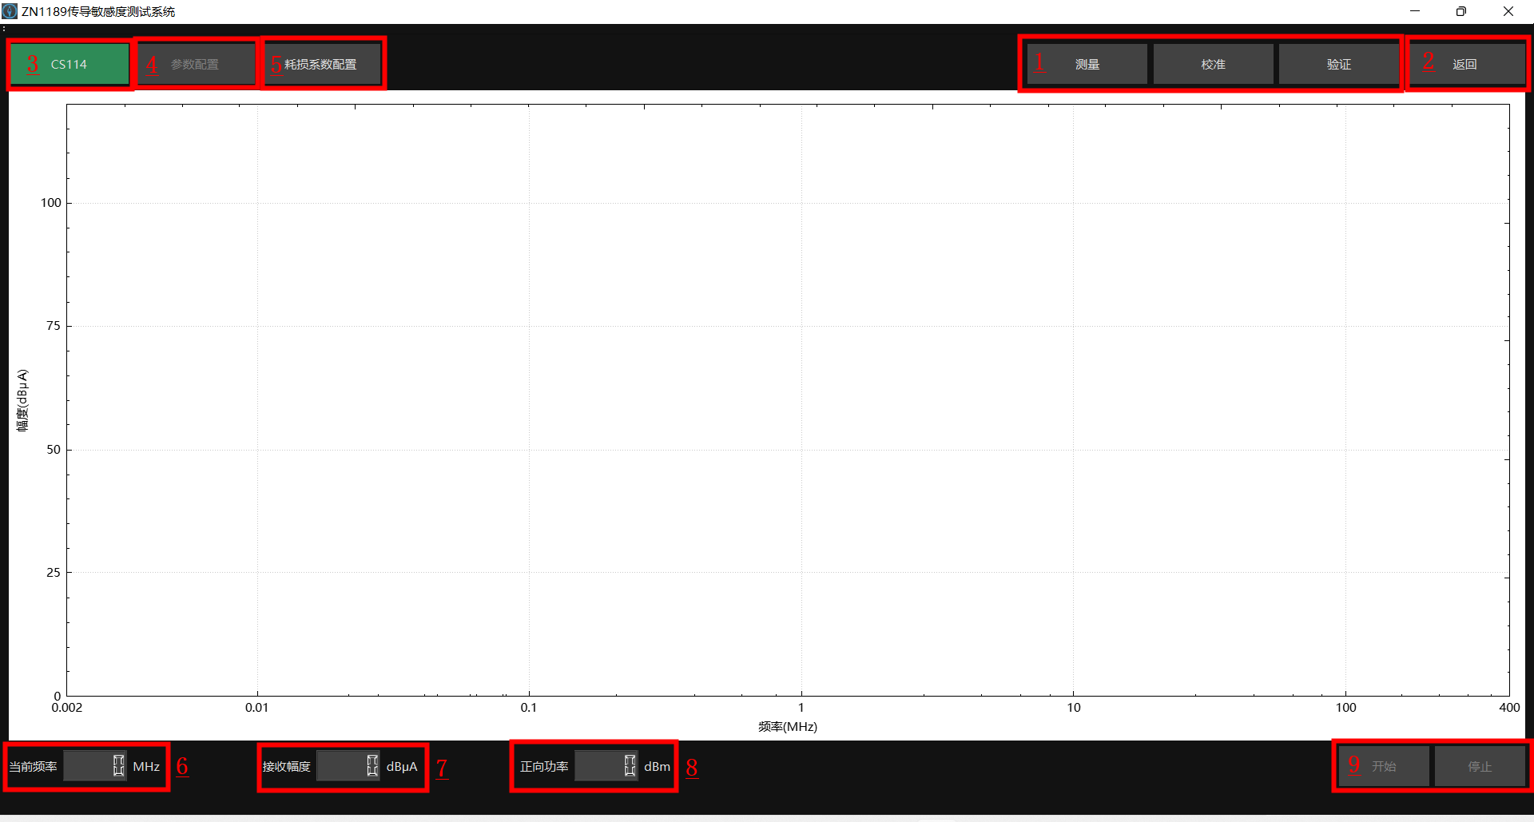图 5

方框1 选择当前操作类型，分别对应校准、验证、测量操作。
方框2 返回开机初始画面，可以用来切换测试项目。
方框3 显示当前测试项目名称，与开机初始画面按钮选项一致，示例为CS114。
方框4 参数配置选项，刚进入系统时不可点选，当明确点选某个操作类型后该按钮激活，后续会详细介绍使用方法。
方框5 耗损系数配置选项，用来计算或加载当前钳子系数值。
方框6 当前频率，实时显示当前频率值。
方框7 接受幅度，实时显示当前接受幅度值。
方框8 正向功率，实时显示当前正向功率值。
方框9 开始/停止按钮，刚进入系统时不可点选，当明确点选某个操作类型后该按钮激活，后续会详细介绍使用方法。

校准界面
- 校准配置界面
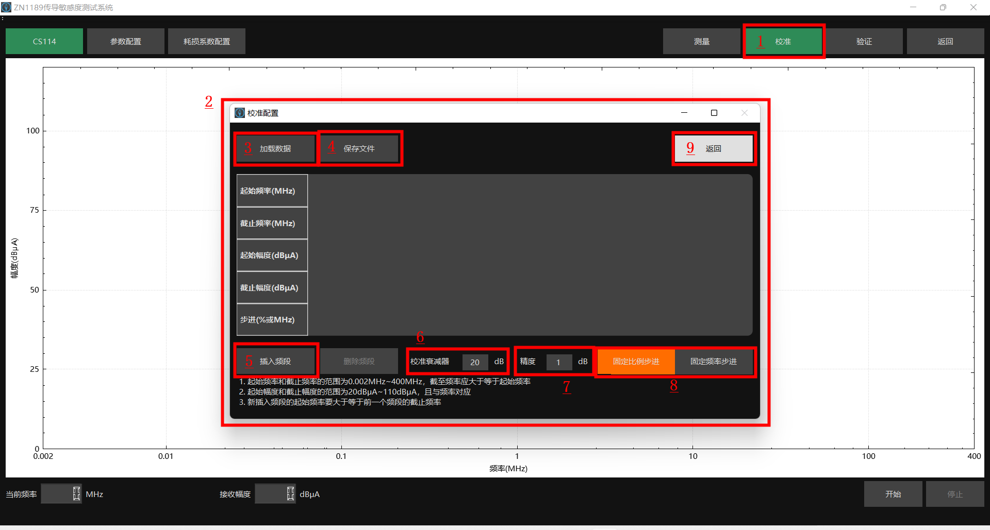
图 6
点击主控界面的校准按钮后会进入校准配置界面（图6），具体操作方式如下：
方框1 高亮显示当前已选择校准操作。
方框2 校准配置界面。
方框3 加载数据按钮，点击后可以加载设备预存的标准文件，文件与开机时选择的项目类别有关。
方框4 保存文件按钮，点击后保存当前界面设置上的频谱值，可覆盖同名文件（加载数据未修改的话不需要重新保存）。
方框5 插入频段按钮，手动插入一个频段信息。
方框6 校准衰减器设置栏。
方框7 校准精度设置栏。
方框8 步进方式设置按钮。
方框9 返回按钮，自动保存当前界面设置的所有参数并返回主控界面。需要注意，如果没有点击方框4，只能临时保存当前的设置，一旦退出校准操作（如进入过测量或验证操作后再次返回校准操作），当前设置会清空。

- 校准运行界面
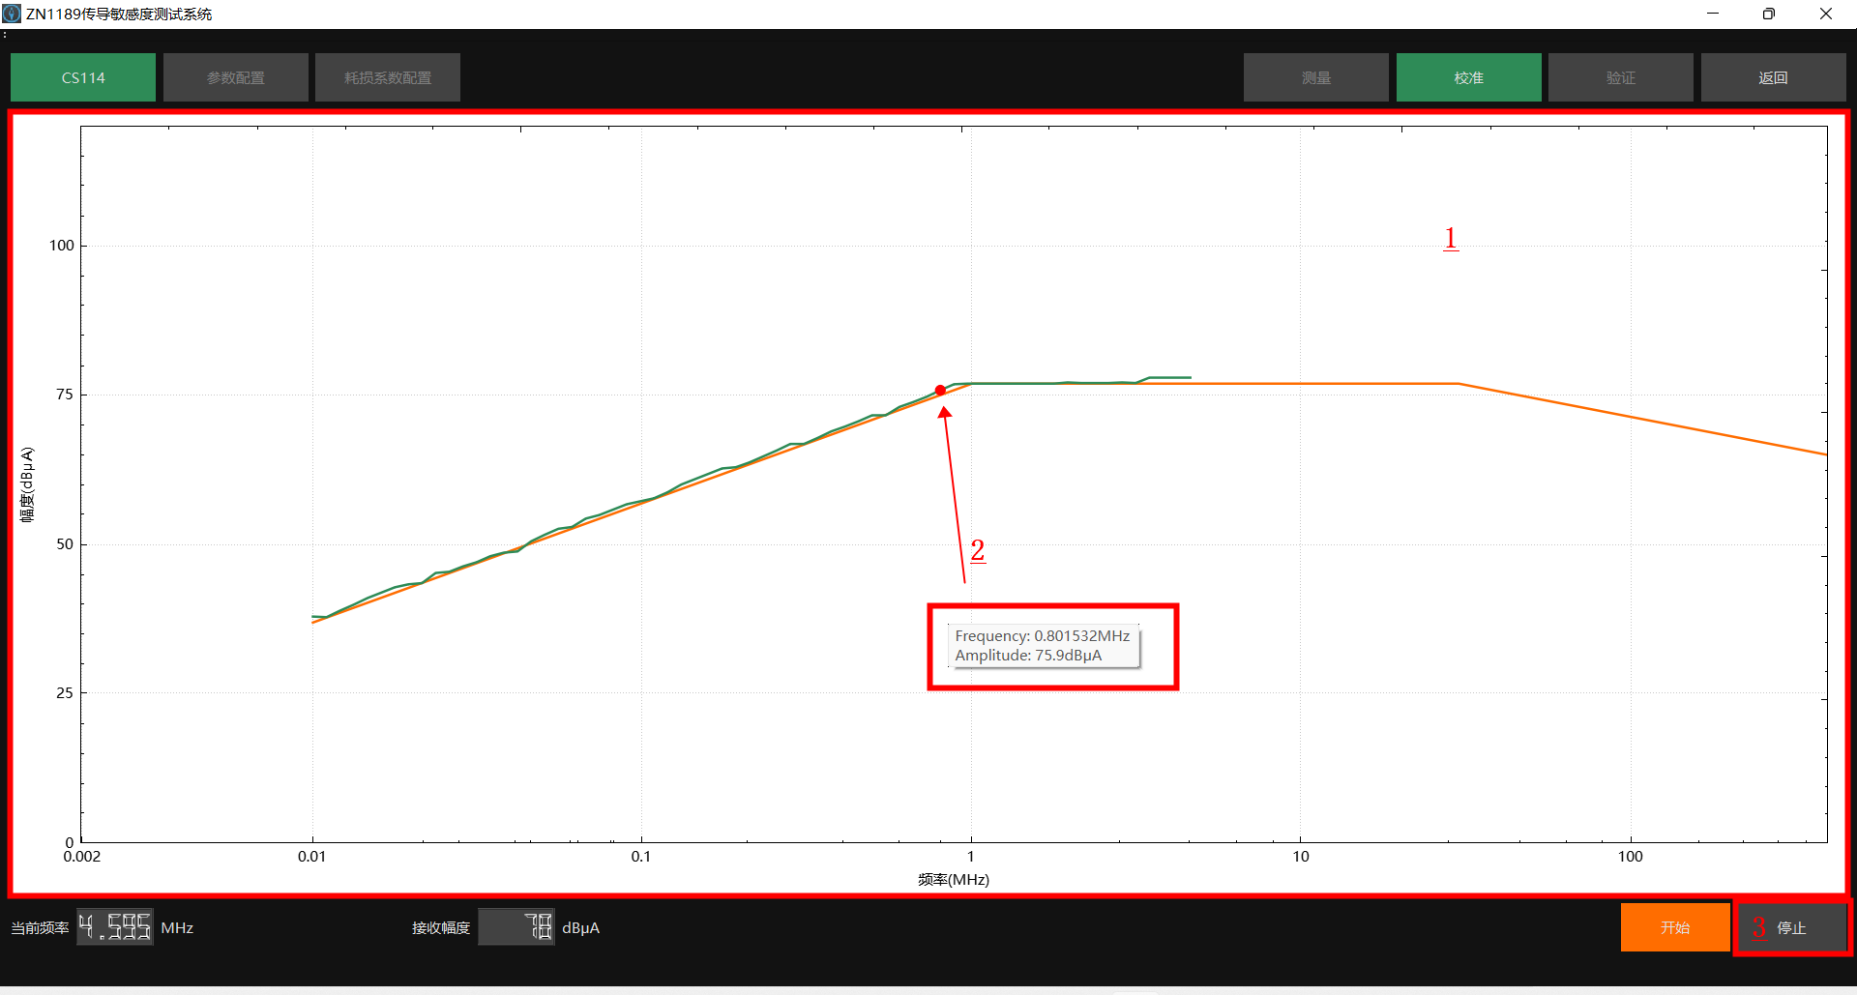
图 7
点击校准配置界面返回按键后，配置界面关闭，随后点击主控界面的开始按钮，系统开始自行校准（图7）：
方框1 红色为基准曲线，绿色为校准实际接收的幅度值曲线。
方框2 鼠标移动可以看到每一个校准频点对应的频率值和接收幅度值。
方框3 校准开始后停止按钮激活，点击停止按钮校准操作立刻中断，所有数据清空未保存，若想要重新校准请点击开始按钮。

- 校准结束界面
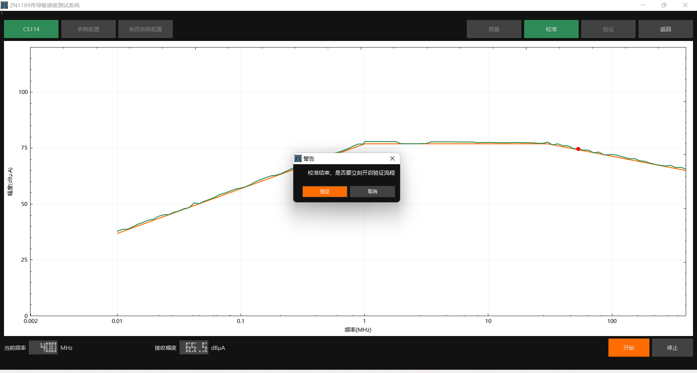
图 8

校准结束后，会自动弹窗提示是否要立刻开始验证流程（图8），点击验证则立刻开始，点击取消则回到主控界面，后续可手动进行验证。

注意：BCI/17626.6项目不需要验证，校准结束后不会弹窗。

- 校准文件
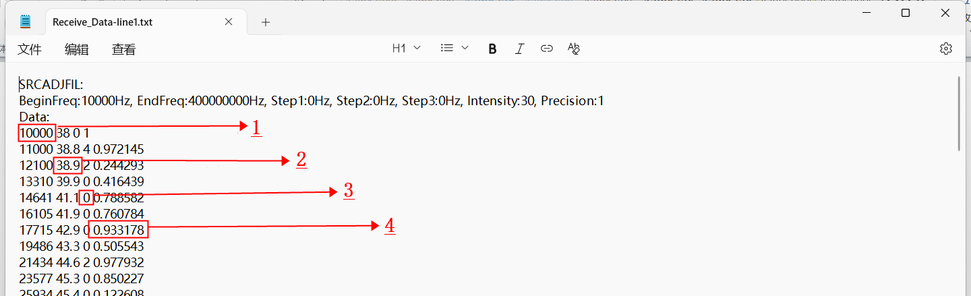
图 9
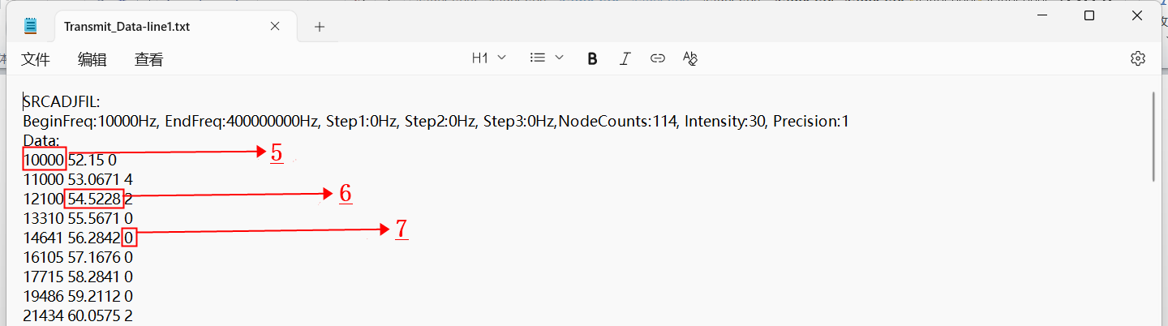
图 10

校准结束后，会在执行文件同级目录的“CalibrationData”文件夹下生成名为Receive_Data-xxxx.txt（图9）文件和Transmit_Data-xxxx.txt（图10）文件（xxxx为加载或保存的频谱的文件名）。
方框1 频率
方框2 校准实际测量值，最终读取幅度值
方框3 频点校准循环次数
方框4 校准实际测量值与基准值的误差值
方框5 频率
方框6 校准输出幅度（dBμV），最终写入幅度值
方框7 频点校准循环次数

注意：加载同一个配置文件所产生的校准文档只保留最新一次的。

验证界面
- 验证配置界面
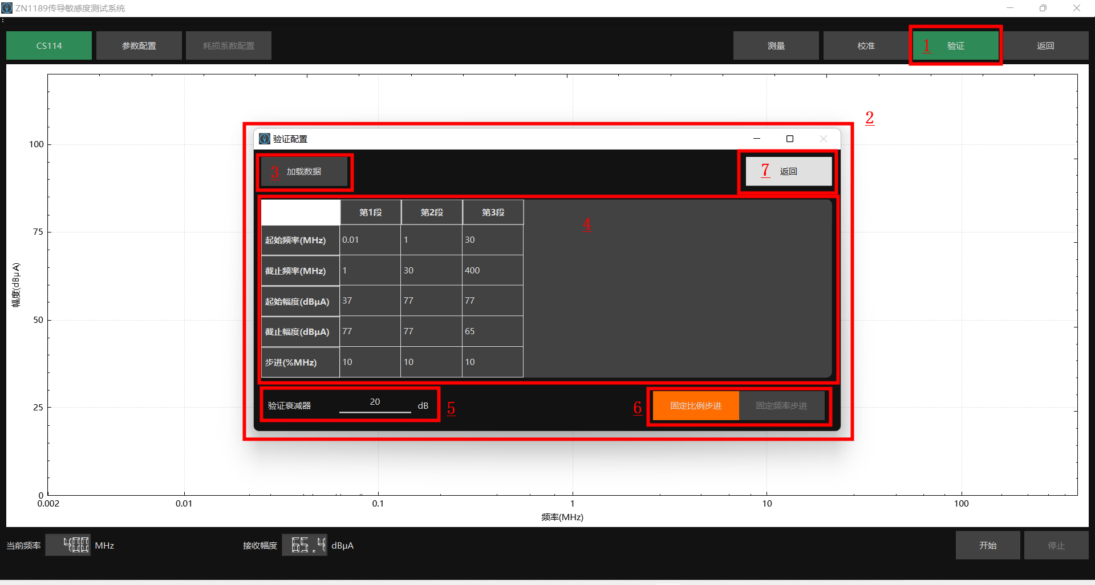
图 11

通过校准结束后的弹窗，或者点击主控界面的校准按钮后会进入验证配置界面（图11），具体操作方式如下：
方框1 高亮显示当前已选择验证操作。
方框2 验证配置界面。
方框3 加载数据按钮，点击后可以加载设备预存的标准文件，文件与开机时选择的项目类别有关。
方框4 如果从校准结束后的弹窗进入，这里默认显示与校准配置中相同的频谱信息。
方框5 验证衰减器设置栏。
方框6 步进方式显示栏，不可配置。
方框7 返回按钮，自动保存当前界面设置的所有参数并返回主控界面。

- 验证开始界面
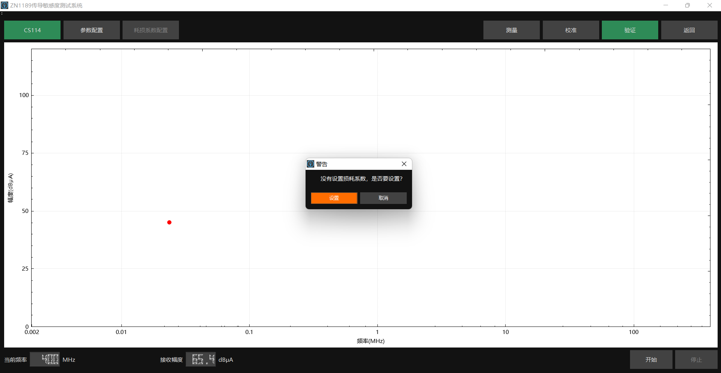
图 12

点击验证配置界面返回按键后，配置界面关闭，此时如果没有计算或加载耗损系数，则会弹窗提醒用户进行设置（图12），具体设置方法参考第F章节。随后点击主控界面的开始按钮，系统开始自行验证。
验证运行界面与校准运行界面具体操作完全一致，在此不再赘述。

测量界面
- 测量配置界面
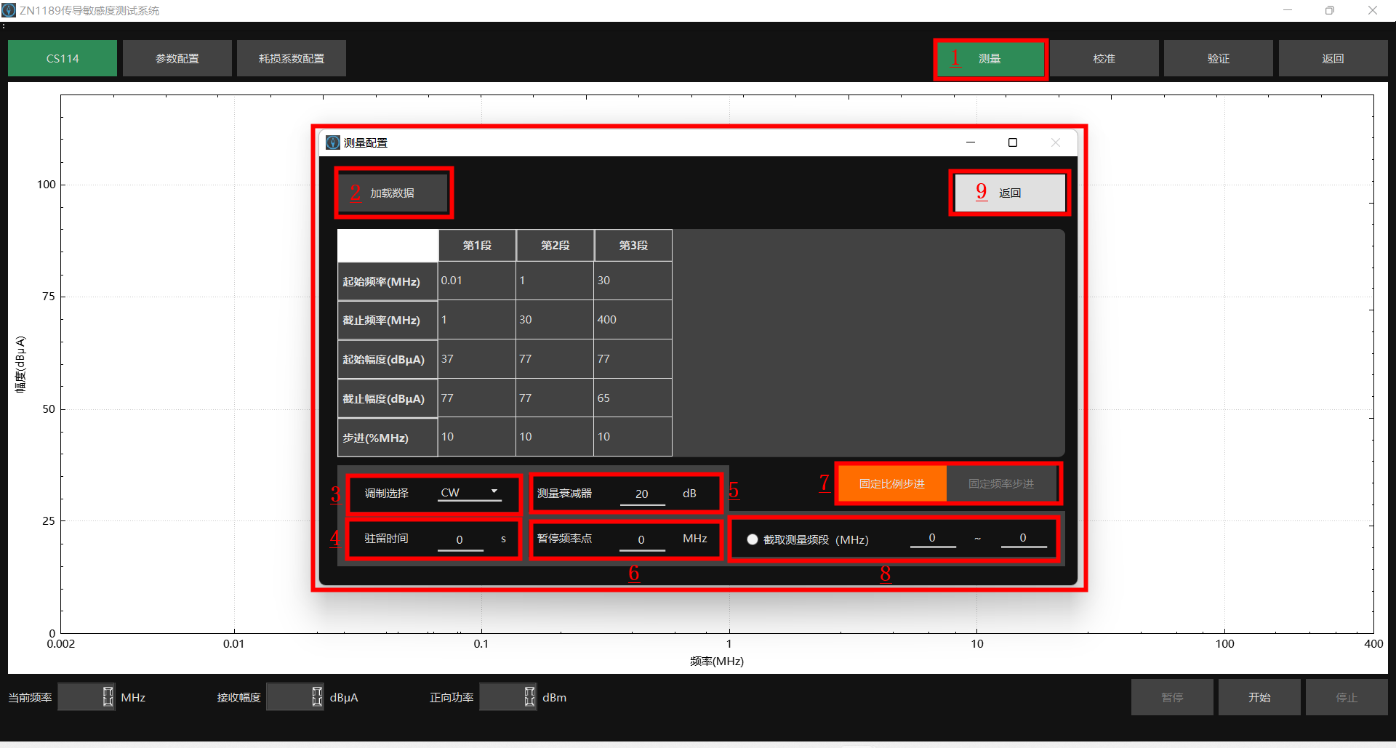
图 13

点击主控界面的测量按钮后会进入测量配置界面（图13），具体操作方式如下：
方框1 高亮显示当前已选择测量操作。
方框2 加载数据按钮，点击后可以加载设备预存的标准文件，文件与开机时选择的项目类别有关。
方框3 调制方式设置栏，点击下栏按钮可以选择目前支持的调制方式。
方框4 驻留时间设置栏，每测量一个频点会暂停方便观察，单位秒。
方框5 测量衰减器设置栏。
方框6 暂停频率点设置栏，会在设置的频点弹窗暂停，取消弹窗后继续测量。
方框7 步进方式显示栏，不可设置。
方框8 截取测量频段设置栏，默认关闭。若设置则需要先勾选名称前的按钮再填写名称后的频点参数，设置后系统会在此区间内进行测量。
方框9 返回按钮，自动保存当前界面设置的所有参数并返回主控界面。

- 测量开始界面
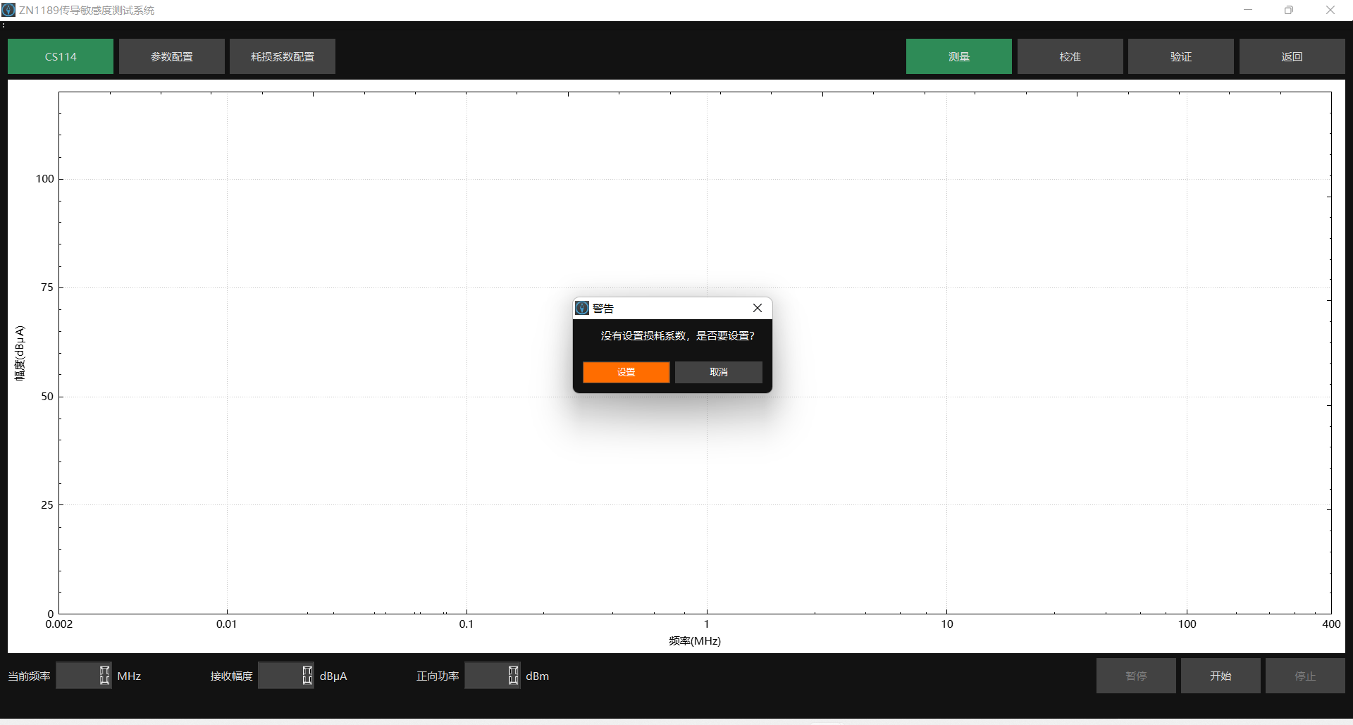
图 14

点击测量配置界面返回按键后，配置界面关闭，此时如果没有计算或加载耗损系数，则会弹窗提醒用户进行设置（图14），具体设置方法参考第F章节。

- 测量运行界面
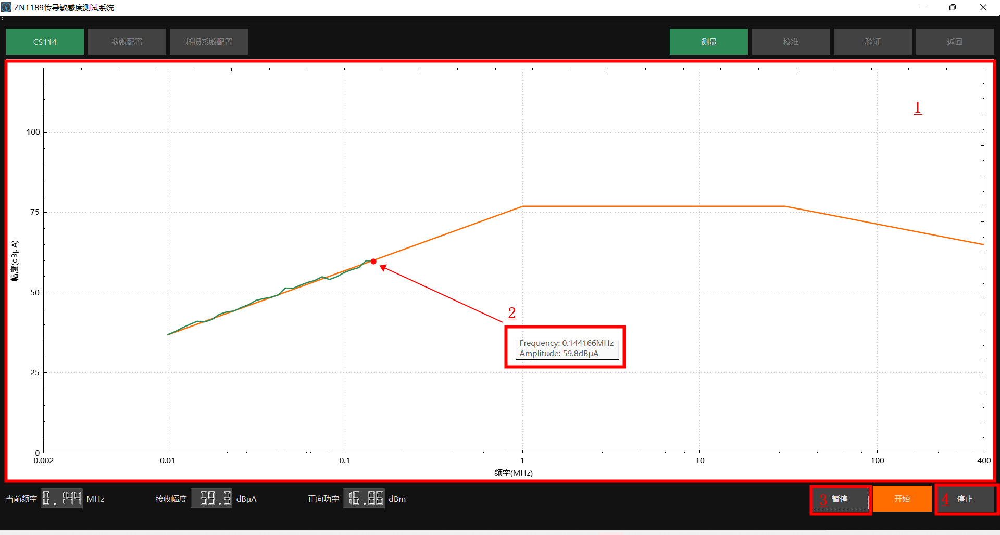
图 15

设置好耗损系数后点击主控界面的开始按钮，系统开始自行测量（图15）：
方框1 红色为基准曲线，绿色为测量实际接收的幅度值曲线，y轴单位dBμA。
方框2 鼠标移动可以看到每一个校准频点对应的频率值和接收幅度值。
方框3 测量开始后暂停按钮激活，点击暂停按钮测量操作立刻暂停，再次点击开始按钮测量继续，数据不会清空。
方框4 测量开始后停止按钮激活，点击停止按钮测量操作立刻中断，所有数据清空未保存，若想要再次重新测量请点击开始按钮。

- 测量结束界面
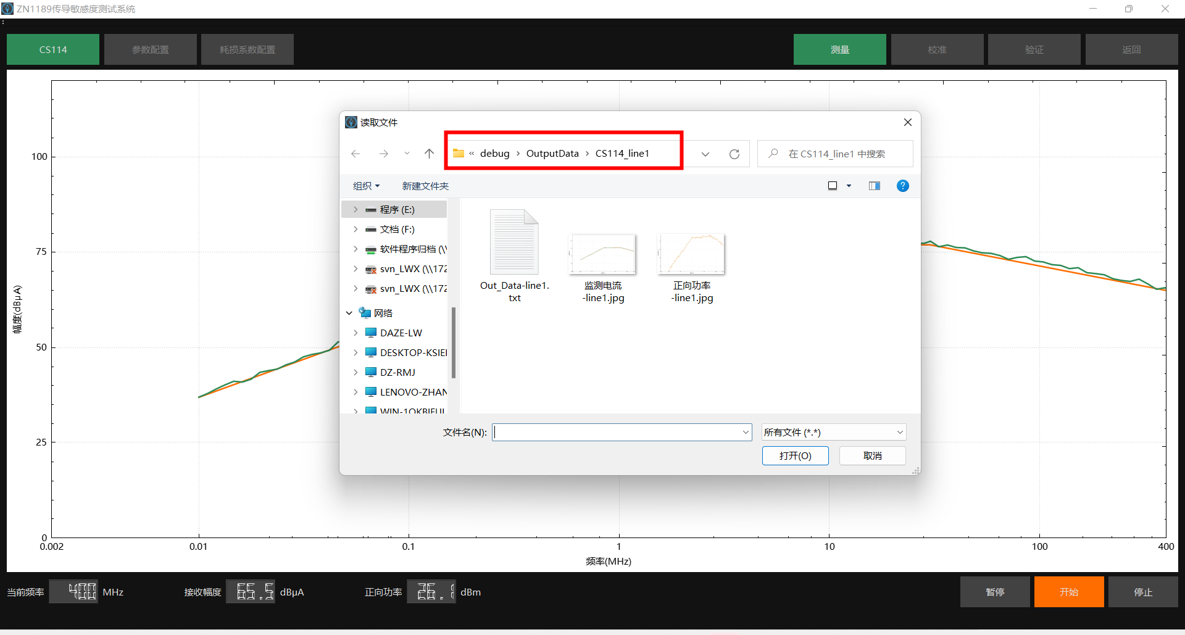
图 16

测量结束后，会自动弹出测量最终数据文件、监测电流图像、正向功率图像所在路径（图16），用户可手动复制移动文件，也可以等所有测试结束后再进入红框标注的路径下查找对应文件。

注意：1. 加载同一个配置文件所产生的测量文档和图像只保留最新一次的。
2．17626.6项目不会生成监测电流图像。

耗损系数界面
- 耗损系数配置界面
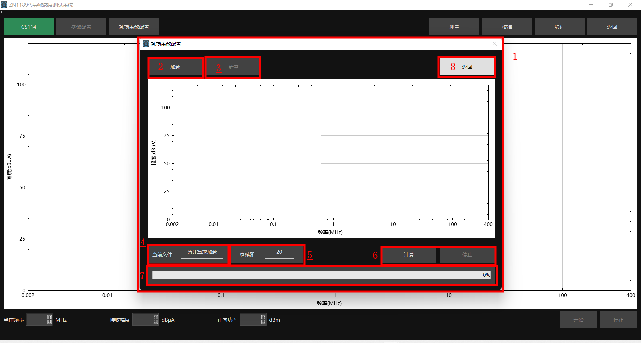
图 17

通过验证/测量的弹窗，或者点击主控界面的耗损系数配置按钮后会进入耗损系数配置界面（图17），具体操作方式如下：
方框1 耗损系数配置界面。
方框2 加载数据按钮，点击后可以加载设备预存的耗损系数文件。
方框3 清空按钮，清空当前计算或加载的耗损系数信息。
方框4 当前使用耗损系数文件名。
方框5 计算耗损系数时使用的衰减器设置栏。
方框6 耗损系数计算相关按钮。
方框7 耗损系数计算进度条，若文件加载成功直接显示100%。
方框8 返回按钮，自动保存当前界面设置的所有参数并返回主控界面。

- 耗损系数加载界面
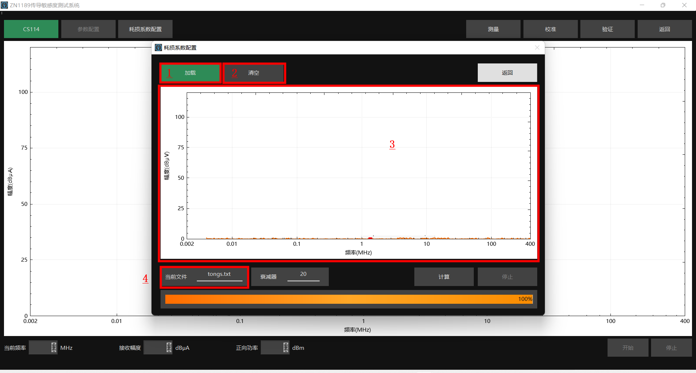
图 18

点击加载按钮后选择某个耗损系数文件，界面如图18所示：
方框1 高亮显示当前耗损系数信息来自加载数据。
方框2 清空按钮激活。
方框3 耗损系数信息曲线。
方框4 当前使用耗损系数文件名。

- 耗损系数计算界面
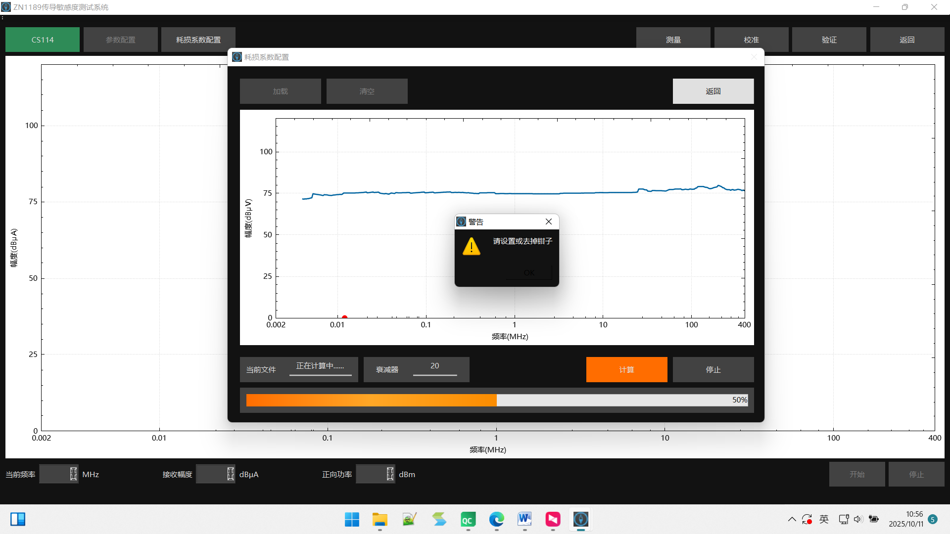
图 19

点击计算按钮后，系统自动开始计算当前的耗损系数，计算时间较长请耐心等待。
计算开始后停止按钮激活，用户可随时停止计算，停止后计算数据清空，重新计算请再次点击开始按钮。
当进度条到达50%时会弹窗提示用户“请设置或去掉钳子”（图19），请按照提示更换好硬件设备，随后关闭弹窗，系统将自动进行耗损系数的后续计算。

- 耗损系数计算完结界面
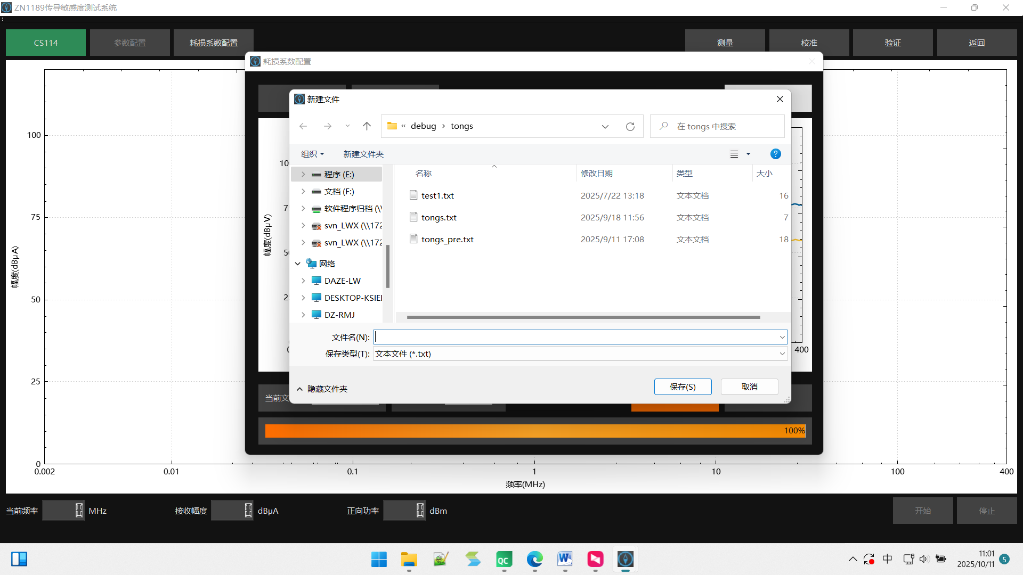
图 20
计算完成后会自动弹窗提醒用户保存最新计算的耗损系数信息，方便下次直接加载使用，请谨慎覆盖之前保存的文件（图20）。
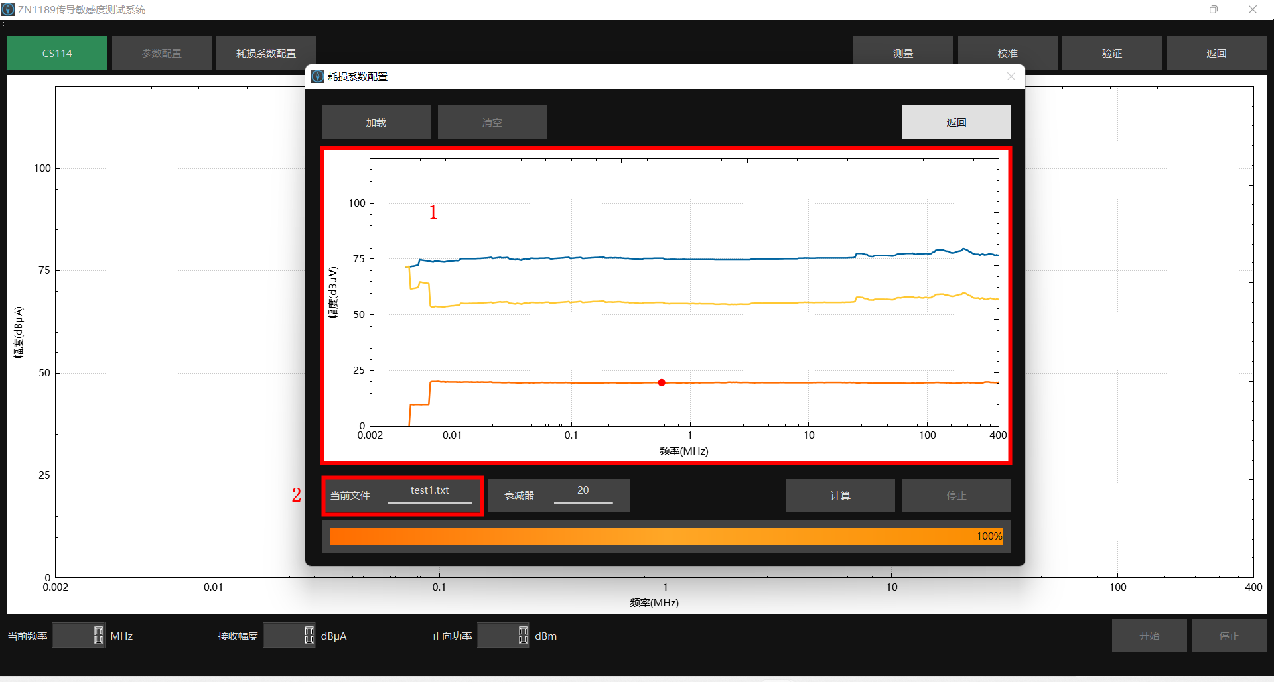
图 21
方框1 红色线条是最后计算出的耗损系数信息，其他两个颜色线条是更换钳子前后两次运行的数据信息，可做参考。
方框2 显示计算后用户保存的最新文件名称。

装箱单
- ZN1189主机 1台
- 1.5m N-N连接电缆线 2根
- ZN23101A-A电流监测探头 1个
- 20dB衰减器（50W） 1个
- 50Ω同轴负载（50W） 1个
- ZN23101E电流注入探头及其校准装置 1套
- 固定卡具 1套
- 电源线 1根
- 使用说明书 1份
- 合格证 1个

保修内容
本仪器自发货之日起十八个月内，在运输、使用均符合规定的情况下，如发生故障由本公司负责保修。

